Структура не змінюється, може лише доповнюватись файлами, які будуть збільшувати функціонал сайту

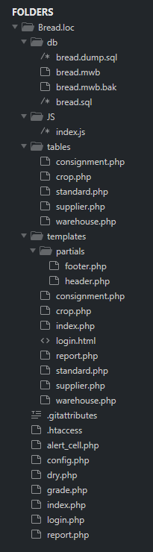Структура каталогів

1. db – каталог для збереження дампів та скрипту БД
   1. bread.dump.sql – дамп БД та її структури
   2. bread.mwb – модель бази даних, створена в MySQL Workbench
   3. bread.sql – скрипт бази даних
2. JS – каталог для збереження JS скриптів
3. tables – вміщує в собі PHP файли з читанням відповідних таблиць та реалізацією принципу CRUD для кожної таблиці БД
   1. consignment.php – файл в якому реалізовано читання відповідної таблиці з бази даних, можливість її відсортувати при виведенні на екран за заданим критерієм, зчитати введені користувачем дані та змінити, додати чи видалити запис в БД
   2. crop.php – аналогічно для відповідної таблиці
   3. standard.php – аналогічно для відповідної таблиці
   4. supplier.php – аналогічно для відповідної таблиці
   5. warehouse.php – аналогічно для відповідної таблиці
4. templates – зберігає всі сторінки, які бачить користувач та взаємодіє з ними (фронтенд)
   1. partials – спеціальний каталог для збереження складових частин сторінки, які використовуються на будь-якій сторінці вебсайту (в даному випадку лише хедер та футер)
      1. footer.php – «підвал» сторінки
      2. header.php – «голова» сторінки
   2. consignment.php – веб сторінка, пов’язана з однойменним файлом в папці tables, виводить усі дані з однойменної таблиці на екран та приймає команди та дані що вводить чи обирає користувач
   3. crop.php – аналогічно для відповідної таблиці
   4. index.php – головна сторінка з основними даними про зберігання зерна, яку бачить користувач при вході на сайт, пов’язана з однойменним файлом в головному каталозі, який реалізує функціонал сторінки
   5. login.html – сторінка логіну користувача в систему, дані для правильного логіну та функціонал сторінки прописуються в пов’язаному файлі login.php
   6. report.php – сторінка, що вміщує в собі виклики усіх звітів та пов’язана з однойменним файлом в головному каталозі
   7. standard.php – аналогічно b,c для відповідної таблиці
   8. supplier.php – аналогічно для відповідної таблиці
   9. warehouse.php – аналогічно для відповідної таблиці
5. Головний каталог Bread.loc – головний каталог всього проекту, вміщує в собі усі попередньо описані каталоги та файли
   1. .gitattributes – файл роботи git системи
   2. .htaccess – файл необхідний для роботи локального серверу apache2, в ньому описані основні параметри запуску сайту
   3. alert_cell.php – файл в якому аналізуються дані на (помилки/згнивше чи догниваюче зерно/переповнені склади) та формується список цих попереджень на вивід на екран, тим самим реалізує контроль якості та заповнення складів
   4. config.php – головний структурний файл проекту, в якому описуються дані користувача для входу та підключенні до БД, визначається часовий пояс, запускається сесія роботи на сайті та описуються важливі константи, до яких потрібно мати доступ у всьому проекті, адже цей файл підключається до всіх бекенд .php файлів
   5. dry.php – файл реалізує математичну модель підрахунку втрат зерна при сушці та очистці, редагує при сушці зерна дані в БД згідно підрахунку
   6. grade.php – файл реалізує за описаним вище(нижче) принципом оцінку зерна та надання словесного опису стану зерна
   7. index.php – бекенд файл, забезпечує функціонал роботи сторінки templates/index.php
   8. login.php – бекенд файл, забезпечує функціонал роботи сторінки логіну користувача та перевірки правильності введених даних авторизації
   9. report.php – відповідає за функціонал сторінки зі звітністю, саме він формує звіти та відправляє результат на веб сторінку чи на друк